KỈ NIỆM 132 NĂM NGÀY SINH CHỦ TỊCH HỒ CHÍ MINH VĨ ĐẠI
19/5/1890 - 19/5/2022

Cuộc đời của Chủ tịch Hồ Chí Minh là một cuộc đời trong sáng cao đẹp của một người cộng sản vĩ đại, một anh hùng dân tộc kiệt xuất, một chiến sĩ quốc tế lỗi lạc, đã đấu tranh không mệt mỏi và hiến dâng cả đời mình vì Tổ quốc, vì nhân dân, vì lý tưởng cộng sản chủ nghĩa, vì độc lập, tự do của các dân tộc, vì hòa bình và công lý trên thế giới.

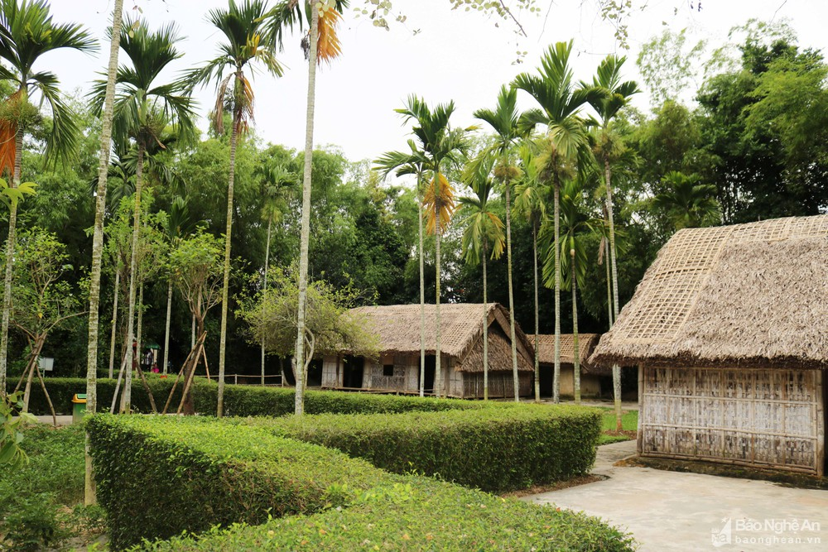
Ngôi nhà của Bác ở Nam Đàn-Nghệ An
Hồi nhỏ!
Chủ tịch Hồ Chí Minh (lúc nhỏ tên là Nguyễn Sinh Cung, lớn lên đi học lấy tên là Nguyễn Tất Thành, hoạt động cách mạng lấy tên là Nguyễn Ái Quốc) sinh ngày 19/5/1890 trong một gia đình nhà nho yêu nước, tại làng Hoàng Trù, xã Chung Cự, tổng Lâm Thịnh, nay thuộc xã Kim Liên, huyện Nam Đàn, tỉnh Nghệ An. Thân phụ là Nguyễn Sinh Sắc, thân mẫu là Hoàng Thị Loan.
Từ lúc sinh ra đến 5 tuổi, Nguyễn Sinh Cung sống trong sự chăm sóc đầy tình thương yêu của gia đình, đặc biệt là ông bà ngoại. Năm 1895, Nguyễn Sinh Cung theo gia đình vào sống ở Huế. Đầu năm 1901, sau khi thân mẫu qua đời, Người theo cha trở về Nghệ An, rồi lấy tên là Nguyễn Tất Thành, tích cực học chữ Hán và còn theo cha đi một số nơi, học thêm nhiều điều. Năm 1906, Nguyễn Tất Thành theo cha vào Huế, thời gian đầu học trường Pháp - Việt, sau học trường Quốc học Huế. Tháng 6/1909, Nguyễn Tất Thành theo cha vào Bình Định, tháng 8/1910 vào Phan Thiết, Bình Thuận làm giáo viên trường Dục Thanh. Tháng 02/1911, Nguyễn Tất Thành vào Sài Gòn.

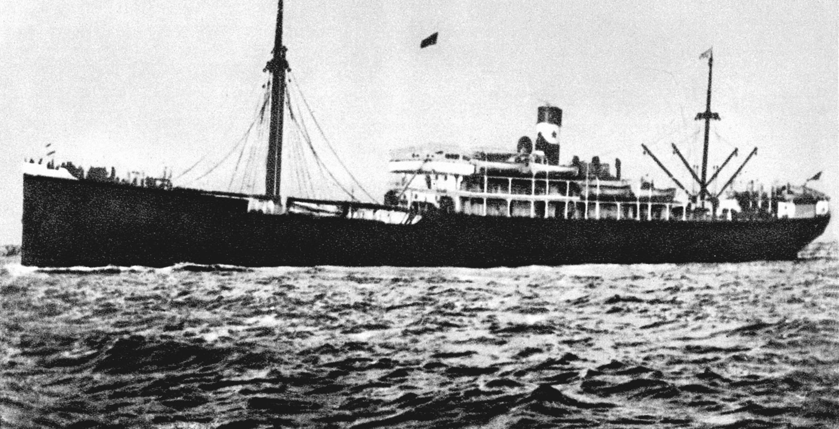
Con tàu Amiral La Touche De Tréville
Bác ra đi tìm đường cứu nước!
Với tình cảm yêu nước thương dân vô hạn, năm 1911 Người đã rời Tổ quốc đi sang phương Tây để tìm con đường giải phóng dân tộc.Từ năm 1912 đến năm l917, Nguyễn Tất Thành đến nhiều nước ở Châu Á, Châu Âu, Châu Mỹ, châu Phi, sống hòa mình với nhân dân lao động, Người thông cảm sâu sắc cuộc sống khổ cực của nhân dân lao động và các dân tộc thuộc địa cũng như nguyện vọng thiêng liêng của họ. Người sớm nhận thức được cuộc đấu tranh giải phóng dân tộc của nhân dân Việt Nam là một bộ phận trong cuộc đấu tranh chung của nhân dân thế giới. Người đã hoạt động tích cực nhằm đoàn kết nhân dân các dân tộc giành tự do, độc lập
Đầu năm 1919, Nguyễn Tất Thành tham gia Đảng Xã hội Pháp, tháng 6/1919 thay mặt Hội những người yêu nước Việt Nam tại Pháp gửi bản yêu sách gồm 08 điểm (ký tên Nguyễn Ái Quốc) tới Hội nghị các nước đế quốc họp ở Véc-xây (Pháp), đòi chính phủ các nước họp Hội nghị phải thừa nhận các quyền tự do, dân chủ và quyền bình đẳng của dân tộc Việt Nam.
Tháng 7/1920, Nguyễn Ái Quốc đọc được Luận cương của Lênin về vấn đề dân tộc và thuộc địa. Tháng 12/1920, Nguyễn Ái Quốc tham gia Đại hội Đảng Xã hội Pháp. Tại đây Người đã bỏ phiếu tán thành Quốc tế III và tham gia thành lập Đảng Cộng sản Pháp, trở thành người Cộng sản đầu tiên của Việt Nam. Từ năm 1921 đến tháng 6/1923, Nguyễn Ái Quốc tham gia nhiều hoạt động: thành lập Hội Liên hiệp các dân tộc thuộc địa, dự Đại hội lần thứ I và lần thứ II của Đảng Cộng sản Pháp, sinh hoạt trong Câu lạc bộ Phôbua, làm Chủ nhiệm kiêm chủ bút Báo Người cùng khổ...
Từ tháng 7/1923 đến tháng 10/1924, Nguyễn Ái Quốc tích cực hoạt động trong phong trào cộng sản quốc tế, bổ sung và phát triển lý luận về cách mạng thuộc địa. Tháng 11/1924, Nguyễn Ái Quốc rời Liên Xô về Quảng Châu (Trung Quốc). Tháng 6/1925, Người thành lập Hội Việt Nam cách mạng Thanh niên, trực tiếp mở các lớp huấn luyện cán bộ, ra Báo Thanh niên (1925), tờ báo cách mạng đầu tiên của Việt Nam nhằm truyền bá chủ nghĩa Mác - Lênin về Việt Nam, chuẩn bị cho việc thành lập Đảng Cộng sản Việt Nam. Các bài giảng của Nguyễn Ái Quốc được tập hợp và in thành tác phẩm Đường Cách mệnh, được xuất bản vào năm 1927.
Từ ngày 06/1 đến ngày 07/2/1930 tại Cửu Long (Hương Cảng, Trung Quốc), Nguyễn Ái Quốc chủ trì Hội nghị hợp nhất các tổ chức cộng sản, thành lập Đảng Cộng sản Việt Nam.

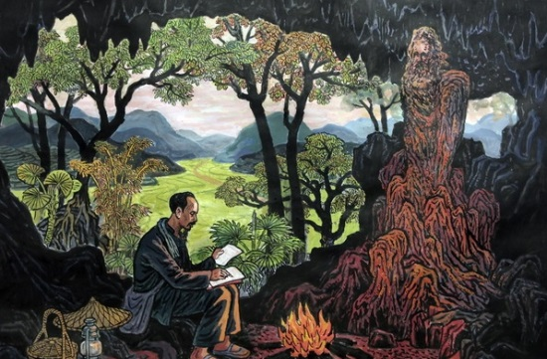
Bác ở Pắc Bó- Cao Bằng (Trang minh họa)
Ngày Bác trở về!
Ngày 28/1/1941, sau hơn 30 năm xa Tổ quốc, Nguyễn Ái Quốc trở về nước (tại cột mốc 108 thuộc xã Trường Hà, Hà Quảng, Cao Bằng). Từ ngày 10 đến ngày 19/5/1941, Nguyễn Ái Quốc chủ trì Hội nghị lần thứ VIII của Trung ương Đảng Cộng sản Đông Dương tại Khuổi Nặm (Pắc Bó, Cao Bằng).
Tháng 8/1942, lấy tên là Hồ Chí Minh, Người đại diện cho Mặt trận Việt Minh và Phân hội Việt Nam thuộc Hiệp hội Quốc tế chống xâm lược sang Trung Quốc bắt liên lạc với Đồng minh, cùng phối hợp hành động chống phát xít trên chiến trường Thái Bình Dương. Người bị chính quyền địa phương của Tưởng Giới Thạch bắt giam trong các nhà lao của tỉnh Quảng Tây (Trung Quốc). Trong thời gian bị giam giữ, Người viết cuốn Nhật ký trong tù. Tháng 9/1943, Người được thả tự do. Tháng 9/1944, Hồ Chí Minh trở về căn cứ Cao Bằng. Tháng 12/1944, Hồ Chí Minh chỉ thị thành lập Đội Việt Nam tuyên truyền giải phóng quân, tiền thân của Quân đội nhân dân Việt Nam.
Tháng 5/1945, Hồ Chí Minh từ Cao Bằng về Tân Trào (Tuyên Quang). Tại đây theo đề nghị của Người, Hội nghị toàn quốc của Đảng và Đại hội Quốc dân đã họp quyết định Tổng khởi nghĩa. Đại hội Quốc dân đã bầu ra Uỷ ban giải phóng dân tộc Việt Nam (tức Chính phủ lâm thời) do Hồ Chí Minh làm Chủ tịch.
Tháng 8/1945, Hồ Chí Minh cùng Trung ương Đảng lãnh đạo nhân dân khởi nghĩa giành chính quyền thắng lợi.

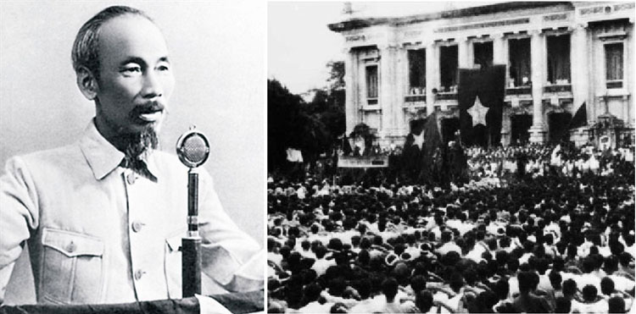
Bác đọc Tuyên ngôn độc lập tại Quảng trường Ba Đình
Khai sinh nước Việt Nam Dân chủ Cộng hòa!
Ngày 02/9/1945 tại Quảng trường Ba Đình, Hà Nội, Người đọc Tuyên ngôn độc lập, khai sinh nước Việt Nam Dân chủ Cộng hòa (nay là Cộng hòa xã hội chủ nghĩa Việt Nam). Những năm 1945 - 1946, Người cùng Trung ương Đảng lãnh đạo nhân dân xây dựng và bảo vệ chính quyền cách mạng non trẻ, đối phó với thù trong, giặc ngoài, đưa cách mạng Việt Nam vượt qua tình thế “ngàn cân treo sợi tóc”; tổ chức Tổng tuyển cử trong cả nước, bầu Quốc hội và thông qua Hiến pháp dân chủ đầu tiên của Việt Nam. Quốc hội khóa I (1946) đã bầu Người làm Chủ tịch nước Việt Nam Dân chủ Cộng hòa.
Đại hội lần thứ II của Đảng (1951), Người được bầu làm Chủ tịch Ban Chấp hành Trung ương Đảng Lao động Việt Nam. Dưới sự lãnh đạo của Đảng và Chủ tịch Hồ Chí Minh, nhân dân Việt Nam đã giành thắng lợi vẻ vang trong cuộc kháng chiến chống thực dân Pháp xâm lược, mà đỉnh cao là Chiến thắng Điện Biên Phủ năm 1954 lừng lẫy năm châu, chấn động địa cầu, đưa miền Bắc đi lên xây dựng chủ nghĩa xã hội.
Sau chiến thắng Điện Biên Phủ, Hiệp định Giơ-ne-vơ được ký kết . Quân Pháp rút về nước, miền Bắc nước ta được hoàn toàn giải phóng. Theo Hiệp định Giơ-ne-vơ , sau 2 năm sẽ tổ chức Tổng tuyển cử thống nhất nước Việt Nam. Nhưng đế quốc Mỹ với ý đồ xâm lược Việt Nam từ lâu, đã lợi dụng cơ hội, gạt Pháp ra, nhảy vào tổ chức, chỉ huy ngụy quyền, ngụy quân tay sai, viện trợ kinh tế quân sự, biến miền Nam thành thuộc địa kiểu mới, chia cắt lâu dài nước ta. Cả dân tộc ta lại bước vào cuộc chiến đấu chống xâm lược mới. Trước bối cảnh đó, Trung ương Đảng và Chủ tịch Hồ Chí Minh tiếp tục lãnh đạo nhân dân thực hiện đồng thời hai nhiệm vụ chiến lược: Cách mạng xã hội chủ nghĩa ở miền Bắc và cách mạng dân tộc dân chủ nhân dân ở miền Nam, thực hiện giải phóng miền Nam, thống nhất đất nước.
Tháng 10 /1956, tại Hội nghị Trung ương Đảng mở rộng lần thứ X (khóa II), Chủ tịch Hồ Chí Minh được cử giữ chức Chủ tịch Đảng. Tại Đại hội lần thứ III của Đảng (1960), Người được bầu lại làm Chủ tịch Ban Chấp hành Trung ương Đảng Lao động Việt Nam. Quốc hội khóa II, khóa III bầu Người làm Chủ tịch nước Việt Nam Dân chủ Cộng hòa, nay là nước Cộng hòa xã hội chủ nghĩa Việt Nam.
Trước khi qua đời, Chủ tịch Hồ Chí Minh để lại cho nhân dân Việt Nam bản Di chúc lịch sử. Người viết: “Điều mong muốn cuối cùng của tôi là: Toàn Đảng, toàn dân ta đoàn kết phấn đấu, xây dựng một nước Việt Nam hòa bình, thống nhất, độc lập, dân chủ và giàu mạnh, và góp phần xứng đáng vào sự nghiệp cách mạng thế giới”.

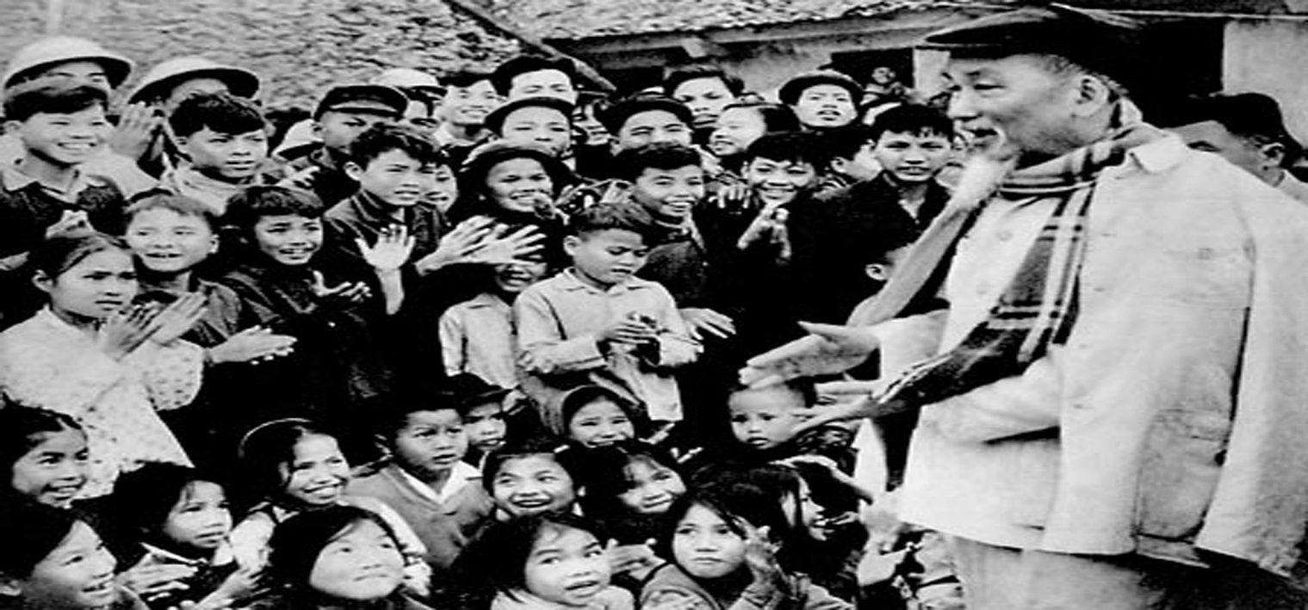
Bác nói chuyện với thiếu nhi
Chủ tịch Hồ Chí Minh là lãnh tu vĩ đại của dân tộc Việt Nam. Người đã vân dụng và phát triển sáng tạo chủ nghĩa Mác-Lênin vào điều kiện cụ thể của nước ta, sáng lập Đảng Mác- Lênin ở Việt Nam, sáng lập Mặt trận dân tộc thống nhất Việt Nam, sáng lập Lực lượng vũ trang nhân dân Việt Nam và sáng lập nước Việt Nam Dân chủ Cộng hòa (nay là Cộng hòa xã hội chủ nghĩa Việt Nam). Người luôn luôn kết hợp chặt chẽ cách mạng Việt Nam với cuộc đấu tranh chung của nhân dân thế giới vì hòa bình, độc lập dân tộc, dân chủ và tiến bộ xã hội. Người là tấm gương đạo đức cao cả, cần, kiệm,liêm, chính, chí công. vô tư, vô cùng khiêm tốn, giản dị.
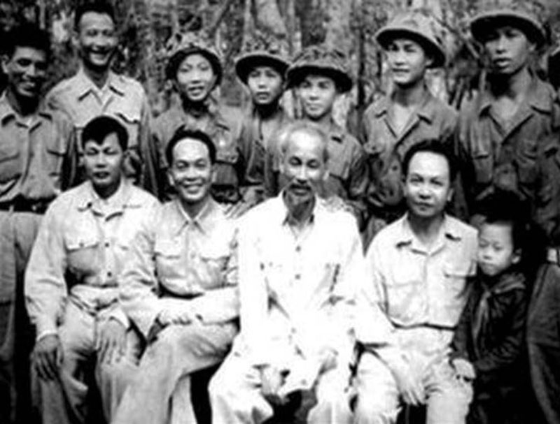
Các chiến sỹ Điện Biên mừng sinh nhật Bác 19-5-1954 (Ảnh tư liệu)
Chào mừng kỉ niệm 132 năm ngày sinh Chủ tịch Hồ Chí Minh cũng là lúc toàn thể nhân dân Việt Nam nhớ về Bác, nhớ về vị cha già kính yêu của dân tộc. Chủ tịch Hồ Chí Minh đã cống hiến trọn đời mình cho sự nghiệp cách mạng của Đảng ta, dân tộc ta, nhân dân ta và vì hòa bình, tiến bộ xã hội trên thế giới. Người đã trải qua một cuộc đời oanh liệt, đầy gian khổ hy sinh, vô cùng cao thượng và phong phú, vô cùng trong sáng và đẹp đẽ. Cuộc đời và sự nghiệp cách mạng vĩ đại của Chủ tịch Hồ Chí Minh mãi là tấm gương sáng ngời cho lớp lớp thế hệ người Việt Nam học tập và noi theo. Tên tuổi và sự nghiệp của Chủ tịch Hồ Chí Minh sẽ còn mãi với non sông đất nước, sống mãi trong lòng mỗi người dân Việt Nam ./.

